Documentation pour les enseignants : version standard

Ce document a été traduit de l'allemand au français par Matthieu Doerler.

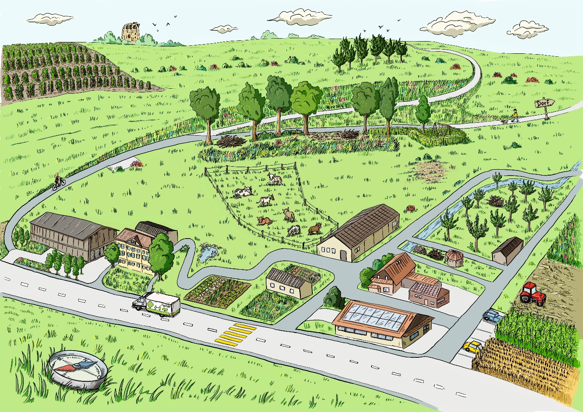
La toile de la vie (Biodiversité)

Où trouve-t-on la biodiversité à la ferme ?
Cycle 2

Matthias Hoesli & Ueli Studhalter

Biodiversité
Où se trouve la biodiversité à la ferme ?

Brève description de la version standard
Dans le cadre du cours sur la question "Où se trouve la biodiversité à la ferme ?", les élèves se familiarisent avec la notion de biodiversité. Ils découvrent ainsi sur place, sur le site d'Agrovision Burgrain, comment la diversité des habitats et des structures est liée à la diversité des formes de vie. Les enfants doivent être attentifs aux solutions et aux possibilités d'action. Concrètement, les enfants découvriront une sélection d'espaces de vie à la ferme. De retour à l'école, les connaissances acquises doivent trouver un usage dans la planification de mesures favorisant la biodiversité autour de leur propre établissement scolaire.

Plan d’étude, Cycle 2, MSN
Matière : MSN | Mathématiques et Sciences de la nature
Sciences de la nature | MSN 28 - Déterminer des caractéristiques du monde vivant et de divers milieux et en tirer des conséquences pour la pérennité de la vie  …en observant et décrivant divers milieux urbains et naturels  …en construisant et en utilisant des critères de classement spécifiques  …en identifiant les interactions des êtres vivants entre eux et avec leur milieu  …en percevant l'impact de son interaction avec le monde vivant  …en observant des éléments de fragilité d'écosystèmes, y compris urbains  …en organisant et en présentant ses observations  Interdépendance (les êtres vivants entre eux et avec leur milieu)  Mise en évidence de la variation de biodiversité en comparant un milieu avant et après l'intervention de l'Homme (néfaste ou bénéfique)  Utilisation des informations obtenues lors de l'étude d'un milieu pour émettre des hypothèses sur ce qui changerait si l'on modifiait ce milieu (élimination de certaines espèces, assèchement, enlèvement de terre, coupe fréquente de l'herbe, …) et pour en analyser leur pertinence  Pour un milieu étudié :  - analyse des liens entre animaux, plantes, … et le milieu afin de montrer les interdépendances (disponibilité en nourriture, possibilité de protection, de croissance, conditions favorables pour la reproduction, …) et leur implication pour la biodiversité  Observation et identification de diverses parties de végétaux (racine, écorce, tige, feuilles, fruits, fleurs, rameaux, …), d'animaux (pattes, bec, …) et de champignons afin de comparer leur morphologie  Présentation des classements à l'aide de divers outils (tableaux, schémas, arbres de classement, …)  Identification d'un être vivant à l'aide d'une clé de détermination simple  Mise en évidence de la biodiversité en répertoriant quelques êtres vivants d'un milieu étudié

Aperçu de la version standard
Phase | Opportunités d'apprentissage avec tâches d'apprentissage |  | Matériaux | Leçons
Avant la visite
Activer les connaissances préalables | Où vit la biodiversité à la ferme ?  Les élèves abordent la question à l'aide d'une image foisonnante caché d'Agrovision.  → Immersion/réflexion avec, entre autres, la problématique générale |  | image foisonnante  Fiche de travail 1  E-dossier p. 1  E-dossier p. 2 | env. ½ - ¾
Élaborer 1 | Travailler sur les espaces de vie  Les élèves étudient quatre habitats agricoles typiques (champ, pâturage, haie, arbres fruitiers à haute tige).  → Travailler sur les espaces de vie |  | E-dossier p. 4  E-dossier p. 5  E-dossier p. 6  E-dossier p. 7 | Env. 1½
Pendant la visite
Élaborer 2 | La toile de la vie (Biodiversité)  Les élèves parcourent le réseau et formulent leurs réflexions sur la modification des habitats et leur impact sur les animaux. |  | E-dossier p. 8  Fiche de travail 2 | ½ - 1
Approfondir 1 | Qui est l'agriculture ?  Les élèves parcourent l'exposition.  → Parcourir l'exposition |  | Tablette du musée | 1 - 1 ½
Élaborer 3 | Parcourir les espaces de vie  Les élèves se rendent dans les espaces de vie qu'ils ont étudiés. |  | E-dossier p. 3  E-dossier p. 4  E-dossier p. 5  E-dossier p. 6  Cartes d'animaux  Carte | 2
Élaborer 4 et 5 | Examiner les pelotes de réjection  Les élèves dissèquent les pelotes de réjection d'une chouette et confectionnent une vitrine.  → Elargir la problématique à l'extérieur | Boîte 1  Fiche de travail 3  Boîte 2  Fiche de travail 4  Aide à l'identification des oiseaux | Boîte 1  Fiche de travail 3  Boîte 2  Fiche de travail 4  Aide à l'identification des oiseaux | 2
Après la visite
Approfondir 2 | Des petits habitats d'une grande valeur  Les élèves approfondissent les habitats agricoles étudiés aux habitats, tas de pierres, tas de branches et prairie fleurie. |  | Fiche de travail 5  E-dossier p. 9  E-dossier p. 10  E-dossier p. 11 | 1
Appliquer  (Tâche de synthèse 1) | Davantage de biodiversité autour de l'école  Les élèves rencontrent les habitats autour de l'école et planifient un habitat à petite échelle (prairie fleurie, tas de pierres, tas de branches).  → Transposer la problématique générale à sa propre action, à l'école, à la commune, etc. |  | Plan de l'école et des environs  E-dossier p. 9  E-dossier p. 10  E-dossier p. 11 | 1
Appliquer  (Tâche de synthèse 2) | Où vit la biodiversité à la ferme ?  Les élèves reviennent sur la question au moyen de l’image foisonnante et utilisent leurs connaissances pour répondre à la question "Où vit la biodiversité à la ferme ?  → Clarifier la problématique générale |  | Fiche de travail 1 | ½ -1

Tâche de confrontation
Où vit la biodiversité à la ferme ?

Durée : 20-30 minutes
Matériel : E-dossier pages 1 & 2, fiche de travail 1
Forme sociale : travail en binôme

Commentaire didactique :
L'unité présenté traite de l'image foisonnante d'Agrovision à Burgrain. L'image foisonnante constitue le cœur de l'unité d'enseignement et devient régulièrement un objet d'intérêt dans les tâches. Le travail avec les images foisonnantes permet, au début d'une unité d'enseignement (exploration/confrontation), d'activer des préconcepts et des éléments de savoir et de savoir-faire déjà établis. Les expériences déjà vécues peuvent être racontées et mises sous forme orale. En tant qu'enseignant, vous en apprenez davantage sur les notions et les concepts que les élèves ont acquis. (Au cours de la leçon, l'image foisonnante donne une orientation et peut servir d'instrument de contrôle formatif).

Phase 1 :
L'enseignant fait apparaître l'image foisonnante (image foisonnante) ou l'imprime sous forme d’affiche. Les élèves sont invités à observer l'image. Ce faisant, ils discutent en binôme des deux questions :
- Qu'est-ce qui te plaît particulièrement dans cette image ? Pourquoi. (E-dossier, page 1)
- Où aimerais-tu te rendre ? Pourquoi ? (E-dossier, page 1)
Les élèves marquent sur l’image (fiche de travail 1) l'endroit où ils aimeraient se trouver.
L'enseignant réunit en classe quelques emplacements avec leur justification.

Phase 2 :
Les élèves observent dans l'e-dossier (page 2) les images des quatre habitats (saule, arbres fruitiers à haute tige, haie, champ), les comparent et les décrivent, puis notent leurs réflexions sur la fiche pratique 1.
Suite du travail :
- 2. Quels autres habitats connais-tu ? (E-dossier, page 2)

Phase 3 :
Les élèves choisissent huit des vingt animaux et les placent sur l'affiche (fiche de travail 1). Les deux questions suivantes guident les élèves :
- Quel être vivant habite à la ferme et où ? (E-dossier, page 3)
- En quoi les êtres vivants représentés sur les images sont-ils différents ? (E-dossier, page 3)

Description de l’affiche :
L'affiche montre un paysage typique des terres cultivées suisses. Les surfaces déblayées et cultivées par des machines prédominent. Le boisement se trouve dans des zones marginales contrôlées ou dans des zones réservées à cet effet (ce qui s'explique par des raisons historiques, cf. tâche d'élaboration 2 et E-dossier page 8). L'affiche montre d'abord les quatre habitats suivants : pâturage, champs, arbres fruitiers à haute tige et haies (cf. E-dossier pages 4 - 7). L'affiche intègre, la prairie fleurie, le tas de branches et de pierres comme "petits habitats de grande valeur" (cf. E-dossier pages 9 - 11). L'affiche montre un randonneur avec son chien, une cycliste, ainsi que des voitures, un tracteur et un camion. Ceci est particulièrement important car les terres cultivées sont des terres façonnées par l'homme et l'homme doit également être perçu comme un être vivant dans le même espace que les animaux. Les élèves doivent notamment pouvoir reconnaître, à l'aide de l'image, qu'un espace vital d'un animal (biotope) se forme ou peut se former à partir de différents espaces (habitat) ayant des besoins différents (habitat de nourriture, habitat de reproduction, habitat de nidification, habitat d'été, habitat d'hiver). Ainsi, les espaces intermédiaires ou les éléments de passerelle entre les habitats sont également d'une grande importance pour la survie des animaux. Les routes, les chemins et les constructions peuvent devenir des obstacles infranchissables ou de nouveaux habitats à occuper (p. ex. étable pour l'hirondelle ou la chouette effraie). L'affiche montre un champ de maïs, un champ de blé, un champ à cultiver et une prairie pour la production de nourriture. Sur le champ de céréales de cette année, on sèmera par exemple une prairie. On peut discuter ici du fait que l'agriculteur cultive ses terres agricoles avec des rotations de cultures afin de lutter contre le lessivage (lixiviation) et les mauvaises herbes.

Tâche d'élaboration 1
Elaborer des espaces de vie

Durée : 45-60 minutes
Matériel : E-dossier pages 4 - 7, fiche de travail 1
Forme sociale : travail individuel, travail en binôme, plénum (en classe)

Commentaire didactique :
Les élèves étudient les quatre habitats suivants : la haie, le saule, les arbres fruitiers à haute tige et le champ. Les objectifs sont les suivants :

- Les élèves peuvent extraire d'un texte des informations principales sur un habitat choisi.
- Les élèves peuvent raconter à un(e) camarade de classe les informations importantes sur un habitat choisi.
- Les élèves peuvent décrire avec leurs propres mots les habitats que sont la haie, le saule, les arbres fruitiers à haute tige et le champ.

Phase 1 :
Chaque élève étudie individuellement un habitat (haie (E-dossier page 4), pâturage (E-dossier page 5), arbres fruitiers à haute tige (E-dossier page 6) ou champ (E-dossier page 7) et répond aux questions du E-dossier.

Phase 2 :
Chaque élève s'assoit avec un autre élève qui a travaillé sur un autre habitat. Les deux élèves se présentent mutuellement les habitats et notent leurs découvertes sur la fiche de travail 1.

Phase 3 :
La fiche de travail 1 est discutée en classe. Les élèves corrigent les deux habitats travaillés et complètent les deux habitats qui n'ont pas encore été travaillés.

Solutions aux exercices de l'E-dossier :

Haie (E-dossier page 4)

Tâche | Solutions possibles
Imagine que tu es un hérisson. Comment te rends-tu de A à B ? | Solutions personnelles
Où se trouvent les dangers ? | route, camion, voiture
Où se trouvent les possibilités de se cacher sur le chemin ? | Prairies fleuries, champs, tas de branches et haies

Pâturage (E-dossier page 5)

Tâche | Solutions possibles
Pourquoi est-il interdit de jeter des déchets dans les pâturages ? | Les déchets n'ont rien à faire dans la nature. Les déchets dans les pâturages peuvent être mangés par les vaches et provoquer des blessures internes.

Arbres fruitiers (E-dossier page 6)

Tâche | Solutions possibles
Quels sont les arbres qui ont une valeur particulière pour l'agriculteur ? | D'un point de vue économique, les arbres à basse tige, dont les fruits sont faciles à récolter et qui donnent un rendement élevé, sont les plus précieux pour l'agriculteur. D'un point de vue écologique, la sécurité de la pollinisation et la diversité des espèces, par exemple, sont d'une grande valeur.
Quels sont les arbres qui ont une valeur particulière pour Cécile ? | Cécile a besoin de vieux arbres fruitiers avec un haut tronc. Elle peut trouver des cavités de nidification dans les troncs imposants. Le mieux est que ces arbres se trouvent dans une prairie qui n'est pas cultivée de manière trop intensive, de sorte que Cécile puisse trouver de nombreux insectes pour la nourriture.

Terrain agricole (E-Dossier page 7)

Tâche | Solutions possibles
Quelles autres plantes des champs te viennent à l'esprit ? | Blé, épeautre, seigle, engrain, millet, orge, sarrasin, pomme de terre, colza, betterave, tournesol, soja, tabac, pois, féverole, maïs

Solutions possibles pour la fiche de travail 1
Haie | - Accumulation d'arbres, de buissons et d'herbes  - Délimitation entre les champs  - Le papillon « citron », la pie-grièche écorcheur, le hérisson y vivent.
Pâturage | - Grand terrain avec des vaches  - Surtout des plantes résistantes au piétinement  - La sauterelle, le papillon « flambé », le mulot y vivent.
Arbres fruitiers | - Arbres fruitiers avec un tronc haut  - oiseaux, insectes, arachnides, mille-pattes  - Il faut de nombreuses années pour faire pousser un arbre
Champs agricoles | - Sols agricoles  - Fertiliser, labourer, semer, récolter  - Des cloportes, des araignées, des vers de terre et des mulots y vivent.

Tâche d'élaboration 2
La toile de la vie (Biodiversité)

Durée : 20-45 minutes
Matériel : E-dossier page 8
Forme sociale : travail individuel, travail de groupe, plénum (en classe)

Commentaire didactique :
L'enseignant rassemble les élèves autour de la thématique "Le filet de la vie" (à l'entrée du réseau). La classe lit ensemble le texte "La biodiversité peut être comparée à un maillage serré : Chaque espèce forme un nœud. Lorsqu'une espèce disparaît, nous nous en apercevons peu. Plus il y a d'espèces qui disparaissent, plus le réseau devient approximativement tissé - alors que nous ne savons pas ce que cela implique pour les générations futures".

Les objectifs suivants sont fixés pour cette tâche d'élaboration :
- Les élèves peuvent à l'aide d'images décrire les changements dans les régions.
- Les élèves peuvent citer deux raisons pour lesquelles ces régions changent ou ont changé.
- Les élèves peuvent émettre des hypothèses sur l'influence de ces changements de paysage sur les animaux.

Phase 1 :
Les élèves ont pour mission de parcourir le réseau et de suivre la biodiversité (du sol) et ses changements.

Phase 2 :
Les élèves qui ont déjà parcouru le réseau se réunissent en petits groupes. Les élèves* observent les images de l'e-dossier à la page 8 et essaient de trouver ensemble des réponses aux questions suivantes :
- Comment les régions représentées sur les photos ont-elles évolué au fil du temps ?
- Quelles sont les raisons/évolutions (dans l'agriculture) que tu supposes être à l'origine de ces changements ?
- D'après toi, quelles sont les influences de ces changements sur la faune ?
Les élèves notent leurs réponses aux questions 1, 2 et 3 sur la fiche de travail 2.

Phase 3 :
Discussion des trois questions en classe.

Solutions aux exercices de l'E-dossier :

Les habitats changent (E-dossier page 8)

Tâche | Solutions possibles
Comment les régions représentées sur les photos ont-elles évolué au fil du temps ? | Arisdorf les arbres fruitiers haute-tige ont été éliminés. Leur nombre a considérablement diminué.  Münstertal Les haies et les creux ont été enlevés. Hinterrhein le fleuve a été canalisé, les terres asséchées.
Quelles sont les raisons/évolutions (dans l'agriculture) que tu supposes être à l'origine de ces changements ? | Utilisation de machines lourdes, augmentation de la production alimentaire (demande de viande), exploitation plus économique
D'après toi, quelles sont les influences de ces changements sur la faune ? | Peu/pas de cachettes, manque de protection, manque de lieux de nidification et de sources de nourriture ; disparition des insectes à cause des pesticides ; si les insectes meurent, la base alimentaire de nombreux autres animaux manque.

Tâche d'approfondissement 1
Qui est l'agriculture ?

Durée : 45-60 minutes
Matériel : Tablette
Forme sociale : travail en binôme

Commentaire didactique :
Les élèves* parcourent l'ensemble de l'exposition. Au cours de la visite, les élèves* peuvent découvrir de nombreuses choses qui contribuent à répondre à la question "Où habite la biodiversité à la ferme ? On peut attirer l'attention des élèves en particulier sur les portraits des agriculteurs aux points focaux 4 et 8.

- Les élèves* peuvent visiter l'exposition de manière autonome et utiliser la tablette du musée.
Attention, les tablettes sont peut-être uniquement en allemand.

Tâche d'élaboration 3
Rencontrer des espaces de vie

Durée : 90 minutes
Matériel : E-dossier pages 4 - 7, cartes d'animaux, carte
Forme sociale : plénière (en classe), travail de groupe, travail individuel

Commentaire didactique :
La classe visite ensemble le site d'Agrovision. L'accent est mis sur la visite ciblée des quatre habitats (haie, champ, arbres fruitiers à haute tige et pâturage, voir carte ci-dessous). Toutefois, d'autres habitats qui attirent l'attention des élèves ne doivent pas être totalement ignorés.

- Les élèves peuvent s'orienter sur le terrain à l'aide d'une carte.
- Les élèves peuvent associer les êtres vivants à différents habitats.

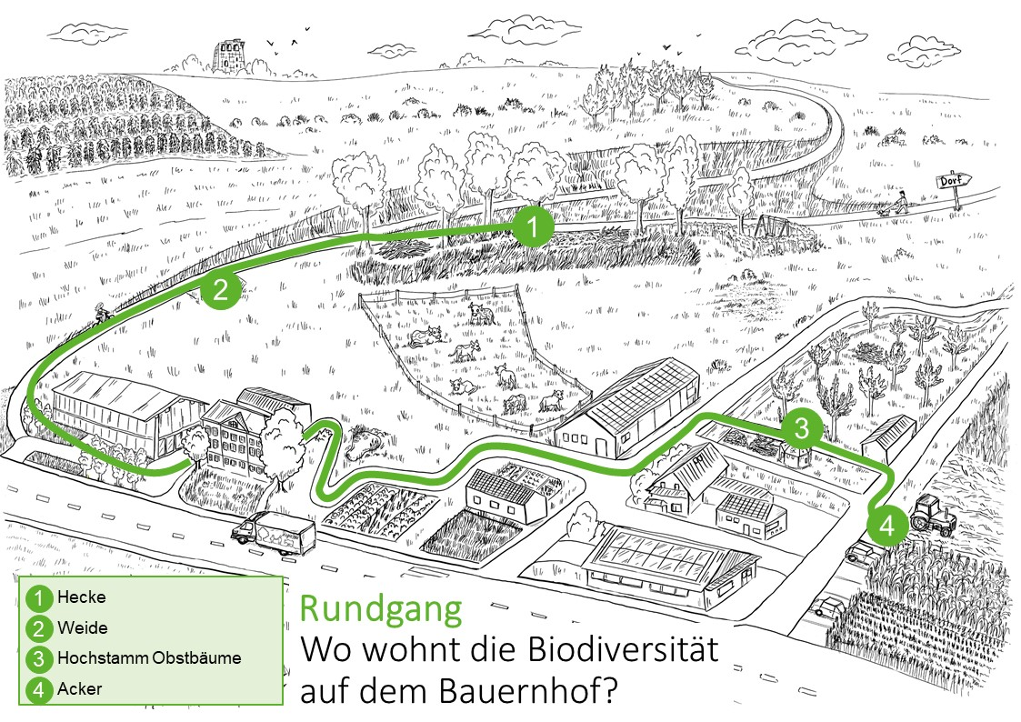
Haie
Pâturage
Arbres fruitiers
Champs agricoles
Circuit
Où vit la biodiversité à la ferme ?

Phase 1 :
Avant de commencer la visite, chaque élève reçoit une carte d'animal. Sur cette carte, l'élève trouve une image et quelques informations sur l’animal qui lui a été attribuée. L'élève garde cette carte pour la visite.

Phase 2 :
Lors de la visite du site, les propriétés principales du site sont répétées sous la direction de l'enseignant(e) (voir solutions de la fiche de travail 1, E-dossier pages 4 - 7) et les animaux correspondants sont indiqués. Pour chaque site, chaque élève doit se demander si son animal est présent à cet endroit et, si oui, pourquoi.
Solutions pour la tâche:

Cette attribution correspond à l'attribution des animaux dans le E-dossier. | Champs | Pâturage | Arbres fruitiers | Haie | Tas de pierres | Tas de branches | Prairie fleurie
Fourmi |  |  |  |  |  | X | x
Cloportes |  |  |  |  | X | x
Orvet |  |  |  |  | X | x
Scarabée |  |  | X | x
Grillon | X | x |  |  |  |  | x
Lièvre brun | x |  |  | x |  |  | X
Campagnol des champs | x | X |  |  |  |  | x
Rougequeue à front blanc (oiseaux) |  |  | X
Sauterelles | x | X |  | x |  |  | x
Hermine |  |  |  |  | x | X
Orthoptères | X
Hérisson |  |  |  | X |  | x
Coccinelle |  |  |  |  |  |  | X
Buse variable | X | x
Pie-grièche écorcheur |  |  |  | X
Ver de terre | x | x | x | x |  | x | X
Abeille (smia bicornis) |  |  | X |  |  | x
Chouette effraie | x | x
Papillons (flambé) |  | X |  |  | x |  | x
Faucon crécerelle | x | x
Lézard des souches |  |  |  | x | x | X
Araignée (saltique chevronnée) |  |  |  |  | X |  | x
Papillon (citrons) |  |  |  | X

Tâche d'élaboration 4
Dissection des pelotes de réjection

Durée : 90 minutes
Matériel : fiche de travail 3, boîte 1 "pelote de réjection" (avec : pelote de réjection ; récipients ; pincettes ; loupe ; assiette comme vitrine ; papier essuie-tout ; colle ; ciseaux ; papier blanc et papier de couleur ; stylo)
Forme sociale : travail en binôme, en groupe

Commentaire didactique :
Objectifs d'apprentissage :
- Les élèves sont capables de disséquer soigneusement une pelote de réjection.
- Les élèves sont capables de classer les restes d'os qu'ils contiennent à l'aide d'une esquisse de squelette de campagnol et de les légender.
- Les élèves sont capables d'émettre des hypothèses sur des restes osseux difficiles à identifier.
- Les élèves peuvent émettre des hypothèses sur les lieux de chasse des rapaces et sur le lien avec l'utilisation des terres par les agriculteurs.
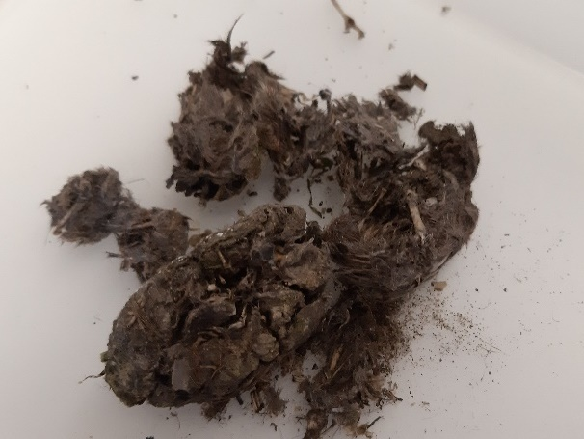 | 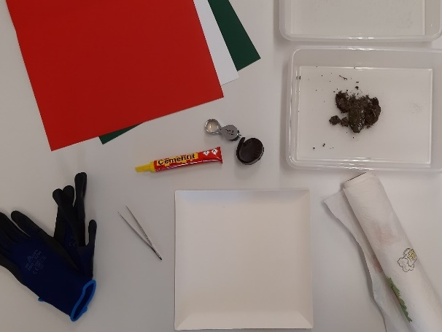
Une pelote de réjection du chouette effraie (photo : U. Studhalter) | Aménagement du poste de travail (photo : U. Studhalter)

Solutions pour la tâche :
Dans le cadre de cette tâche, les élèves peuvent examiner une pelote de réjection de faucon crécerelle ou de chouette effraie. Tout au fond de la grande grange se trouvent deux grands nichoirs habités par ces deux espèces d'oiseaux passionnantes. L'observation directe du faucon crécerelle est possible avec un peu de chance et de patience. Les faucons crécerelles aiment se percher sur les poteaux téléphoniques non loin de la grange et guetter leurs proies, principalement des campagnols ou d'autres petits animaux comme les lézards. En revanche, il est pratiquement impossible d'apercevoir la chouette effraie nocturne pendant la journée. Outre l'observation directe des oiseaux, leurs pelotes de réjection offrent une occasion d'apprentissage intéressante. Une pelote de réjection est un amas gris-brun (également appelé balle de crachat) que ces rapaces régurgitent après s'être nourris. Selon la proie, la pelote de réjection est composée de différentes parties osseuses, de poils, etc. Pour les chercheurs, les pelotes de réjection sont intéressantes, car leur étude renseigne sur la composition de la nourriture du rapace concerné ou sur les petits animaux présents dans les environs.
Les élèves se rendent donc d'abord à l'endroit où se trouvent les nichoirs et inspectent le sol à la recherche de pelotes de réjection. Ils placent ensuite délicatement les proies dans un récipient en plastique et retournent au point de collecte pour les examiner de plus près. Si aucune proie n'est trouvée, le musée agricole en a un certain nombre en réserve. En les faisant tremper dans l'eau, les parties osseuses collées dans les poils se détachent. A l'aide de pincettes, les élèves démontent les pelotes de réjection et en extraient des morceaux d'os (généralement de souris) et d'autres éléments intéressants (par ex. des carapaces d'insectes). Ils placent d'abord ces morceaux d'os sur un papier de ménage et créent une petite vitrine avec des objets sélectionnés.
Les pelotes de réjection ne sont-elles pas dangereuses ? Les pelotes de réjection peuvent être examinées en toute sécurité sans gants. Il faut toutefois faire attention à ne pas confondre les pelotes de réjection avec les excréments (par exemple les crottes de renard : -> risque de ténia du renard). Les pelotes de réjection se distinguent toutefois facilement des excréments par leur aspect (les pelotes de réjection contiennent beaucoup de poils, ce qui n'est pas le cas des excréments) et leur odeur (les pelotes de réjection n'ont pas d'odeur forte, ce qui n'est pas le cas des excréments).

Solutions pour la tâche :
Chaque élève crée une vitrine avec des objets intéressants trouvés dans la tanière. Cinq élèves au maximum peuvent réaliser une vitrine par tanière collectée, car il y a généralement une multitude de types de restes osseux dans une tanière. Les enfants peuvent emporter le produit de leur travail à la maison et l'exposer dans la salle de classe.
Cette tâche permet aux élèves de réfléchir à la manière dont les installations humaines (par ex. nichoirs, poteaux téléphoniques) et les influences (exploitation agricole des champs) agissent sur la présence et le mode de vie des rapaces. En effet, la gestion des sols donne à ces rapaces un accès idéal à leurs proies. Par exemple, les rapaces sont particulièrement actifs après que l'agriculteur/trice a coupé l'herbe.

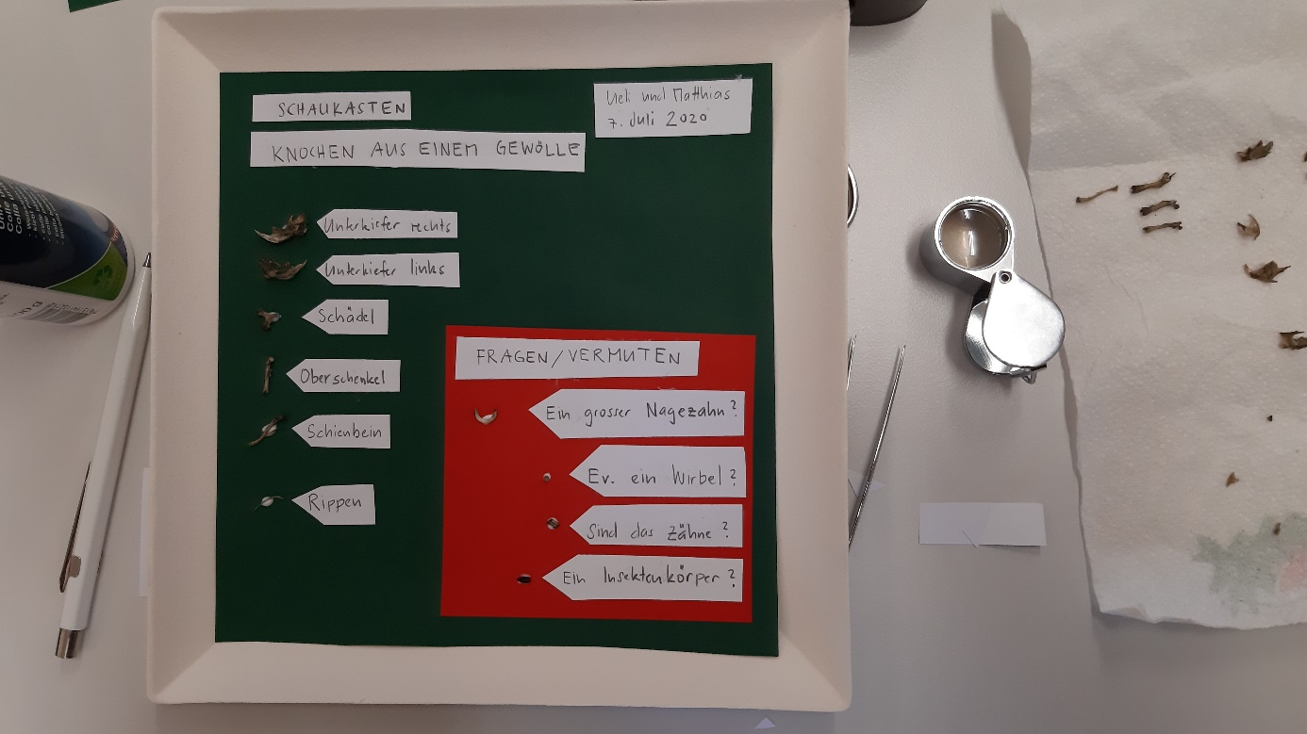
Vitrine d'exposition (photo : U. Studhalter)
Tâche d'élaboration 5
Observer les oiseaux

Durée : 90 minutes
Matériel : fiche de travail 4, boîte 2 "Observer les oiseaux". Comprend : Jumelles, guide d'identification plastifié, carte des environs plastifiée, feutres, produits de nettoyage, documents à photocopier), ciseaux, colle, papier A4, guide d'identification
Forme sociale : travail en binôme, en groupe

Commentaire didactique :

Objectifs d'apprentissage :
- Les élèves sont capables de formuler des hypothèses sur ce que mangent les oiseaux et où ils vivent à la ferme.
- Les élèves savent utiliser les outils mis à leur disposition (aide à la détermination, carte indicative, jumelles, livre de détermination).
- Les élèves sont capables de rédiger un compte rendu de leurs observations d'oiseaux, de les classer et d'en tirer des conclusions et des interrogations.
- Les élèves sont capables de rendre compte d'au moins cinq observations d'oiseaux.

Comme point de départ, l'enseignant renvoie aux pelotes de réjection de l'effraie des clochers et du faucon qui ont été disséquées. L'enseignant(e) incite les élèves à réfléchir à ce que mangent les autres oiseaux et quels sont les éléments du paysage de la ferme (par exemple des buissons pour se cacher, des cours d'eau avec des insectes, etc.) qui sont importants pour leur vie. Les enfants font une "Birdrace" pour partir à la découverte de la diversité des oiseaux sur le site.
Une Birdrace (en français : course d'oiseaux) est une compétition entre passionnés d'oiseaux. Les équipes doivent identifier le plus grand nombre possible d'espèces d'oiseaux différentes dans une région et un temps donné. Le site de Burgrain se prête parfaitement à une Birdrace en raison de la diversité de ses habitats et de son avifaune.
Les élèves forment des équipes pour rechercher les oiseaux pendant une heure à l'aide d'outils (aide à la détermination, carte indicative, jumelles). Ils notent leurs observations sur un guide d'identification plastifié et les reportent sur une feuille de protocole séparée.

Solutions pour la tâche :
Les élèves rédigent un protocole personnel sur les oiseaux (voir ci-dessous).
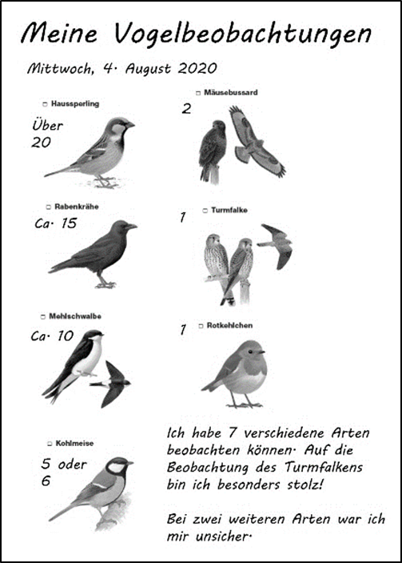
Mes observations d'oiseaux
Mercredi 4 août 2020
Buse variable
Faucon crécerelle
Hirondelle de fenêtre
Rouge-gorge familier
Mésange charbonnière
J'ai pu observer 7 espèces différentes. Je suis particulièrement fier de l'observation du faucon crécerelle !
Pour deux autres espèces, je n'étais pas sûr.
Moineau
Corbeau freux
Plus de
Env.
Env.
ou

Tâche d'approfondissement 2
Des petits habitats d'une grande valeur

Durée : 45 minutes
Matériel : E-dossier pages 9 - 11, fiche de travail 5
Forme sociale : travail de groupe

Commentaire didactique :
Des habitats précieux peuvent aussi être créés à petite échelle et apporter une grande contribution à la biodiversité. Les élèves travaillent sur les trois habitats que sont le tas de branches (E-dossier page 9), le tas de pierres (E-dossier page 10) et la prairie fleurie (E-dossier page 11), au moyen d'un puzzle de groupe.

Les objectifs suivants sont visés :
- Les élèves peuvent trouver par eux-mêmes des informations sur les espaces de vie.
- Les élèves sont capables de raconter à un(e) camarade de classe des informations essentielles sur un habitat choisi.
- Les élèves reconnaissent les trois habitats que sont les tas de branches, les tas de pierres et les prairies fleuries comme de petites structures précieuses.

Phase 1 :
Dans un premier temps, trois élèves sans connaissances particulières sont assis ensemble dans un groupe de base. Pour chacun des trois thèmes partiels (tas de branches, tas de pierres, prairies fleuries), un futur expert doit cependant être formé.

Phase 2 :
Le groupe de base se dissout temporairement et les futurs experts en tas de branches se réunissent (il en va de même pour les experts en tas de pierres et les experts en prairies fleuries). Ils deviennent des experts à l'aide de la page correspondante de l'e-dossier, de leurs propres recherches, ainsi que de l'encadrement par l'enseignant et des contrôles d'apprentissage. Les experts nouvellement formés établissent une description de l'habitat sur la fiche de travail n° 5 dans leur groupe de base.

Phase 3 :
Retour dans le groupe de base. Au départ, il s'agit d'un mélange d'experts. Mais : chaque expert présente maintenant ses connaissances spéciales aux autres et les ajoute ainsi à la construction du puzzle thématique. Les élèves complètent sur leur fiche de travail 5 les descriptions des autres habitats.

Solutions de la fiche de travail 5
Tas de branches | - Grandes et petites branches  - Restes de bois, feuilles mortes, souches  - Les larves de coléoptères, les fourmis mangent le bois  - L'hermine et le lézard vivent dans les tas de branches
Tas de pierres | - Grandes et petites pierres  - Cavités, cachettes, entrées  - Hérissons, orvets, papillons, cloportes.
Prairie fleurie | - Fleurit entre mai et juin  - Lièvres, oiseaux, souris, escargots...  - Pollinisation, filtrant des polluants...
Tâche de synthèse 1
Plus de biodiversité autour de l'école

Durée : 60 minutes
Matériel : plan de l'école et des environs, E-dossier pages 9 - 11, fiche de travail 5
Forme sociale : travail de groupe

Commentaire didactique :

Objectifs d'apprentissage :
- Les élèves peuvent identifier des sites appropriés pour des éléments paysagers favorisant la biodiversité autour de l'école.

Phase 1 :
Les élèves réfléchissent à des emplacements possibles pour des éléments paysagers favorisant la biodiversité, autour de l'école. Pour ce faire, les élèves reçoivent de l'enseignant un plan de l'école et des environs.
Cette tâche de synthèse est étroitement liée à la tâche d'approfondissement 2. Dans les groupes de base (cf. tâche d'approfondissement 2, phase 3), les élèves travaillent sur les trois questions :
- Où pourrais-tu installer des tas de branches autour de l'école ? (E-dossier page 9)
- Où pourrais-tu installer des tas de pierres autour de l'école ? (E-dossier page 10)
- Où pourrais-tu aménager des prairies fleuries autour de l'école ? (E-dossier page 11)
Dans les groupes de base, les élèves* discutent des emplacements possibles et notent leurs résultats sur le plan de l'école et des environs.

Phase 2 :
L'enseignant parcourt le terrain de l'école avec les élèves. Les élèves proposent des emplacements pour de petits espaces de vie et justifient leur choix. Le groupe discute des avantages et des inconvénients de l'emplacement.

Solutions pour la tâche :
Lors de la planification d'éléments paysagers favorables à la biodiversité, il convient d'attirer l'attention sur la connexion des espaces existants. Un tas de branches ou de pierres isolé ne peut pas être utilisé de la même manière par les animaux que, par exemple, un tas de branches ou de pierres en lisière de forêt à la lisière d'un champ.

Tâche de synthèse 2
Où vit la biodiversité à la ferme ?

Durée : 30 - 45 minutes
Matériel : Fiche de travail 1
Forme sociale : travail en binôme, en plénière (en classe)

Commentaire didactique :
Cette unité de cours travaille avec l'affiche d'Agrovision à Burgrain. Cette affiche constitue le cœur de l'unité d'enseignement et devient régulièrement un sujet d'intérêt dans les tâches. Pour répondre à la question "Où habite la biodiversité à la ferme ?", on utilise les fiches de travail traitées (1,2 & 5).

Phase 1 :
Les élèves colorent les habitats haie, saule, arbres fruitiers à haute tige, champ, tas de branches, tas de pierres et prairie fleurie sur leur carte (fiche de travail 1) et établissent une légende.
Les élèves vérifient (sur la base des connaissances qu'ils ont acquis) si les huit animaux sélectionnés dans la tâche de confrontation ont été inscrits au bon endroit et corrigent les éventuelles incohérences (fiche de travail 1).

Phase 2 :
Les élèves* inscrivent d'autres animaux (cf. E-dossier page 3) sur leur carte.

Phase 3 :
Les élèves observent leur carte "terminée" et tentent de répondre à la question :
- Où habite la biodiversité à la ferme ? (E-dossier, page 1)

Solutions pour la tâche :
« La biodiversité peut être comparée à un maillage serré : Chaque espèce forme un nœud. Lorsqu'une espèce disparaît, nous nous en apercevons peu. Plus il y a d'espèces qui disparaissent, plus le réseau devient approximativement tissé - alors que nous ne savons pas ce que cela implique pour les générations futures. ». Comme chaque espèce dépend d'autres espèces et de différents habitats, la biodiversité peut en quelque sorte être mesurée par la multitude de petites structures et d'habitats différents qui se succèdent. Lors de l'observation d'un territoire, il convient de prendre en compte les espaces intermédiaires entre les différents habitats. La biodiversité vit donc dans les endroits de la ferme qui remplissent ces critères. Par exemple, dans les régions de haies d'arbres ou d'arbres fruitiers à haute tige, les conditions sont particulièrement bien remplies.

Fiche de travail 1
Où vit la biodiversité à la ferme ?

Durée : 20-30 minutes
Matériel : E-dossier page 2
Forme sociale : travail en binôme

- En quoi les habitats des différentes images se différencient-ils ? Décris les habitats.
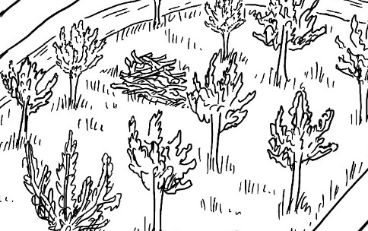 | Habitat :
 | Description :
Remarque (à la fin de la leçon) :
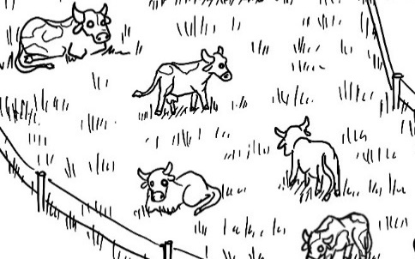 | Habitat :
 | Description :
Remarque :
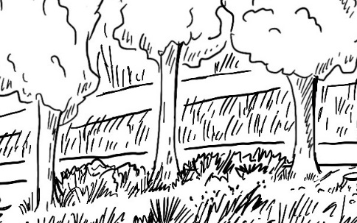 | Habitat :
 | Description :
Remarque :
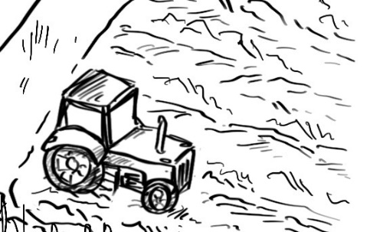 | Habitat :
 | Description :
Remarque :

- Quel être vivant vit à la ferme et où ?
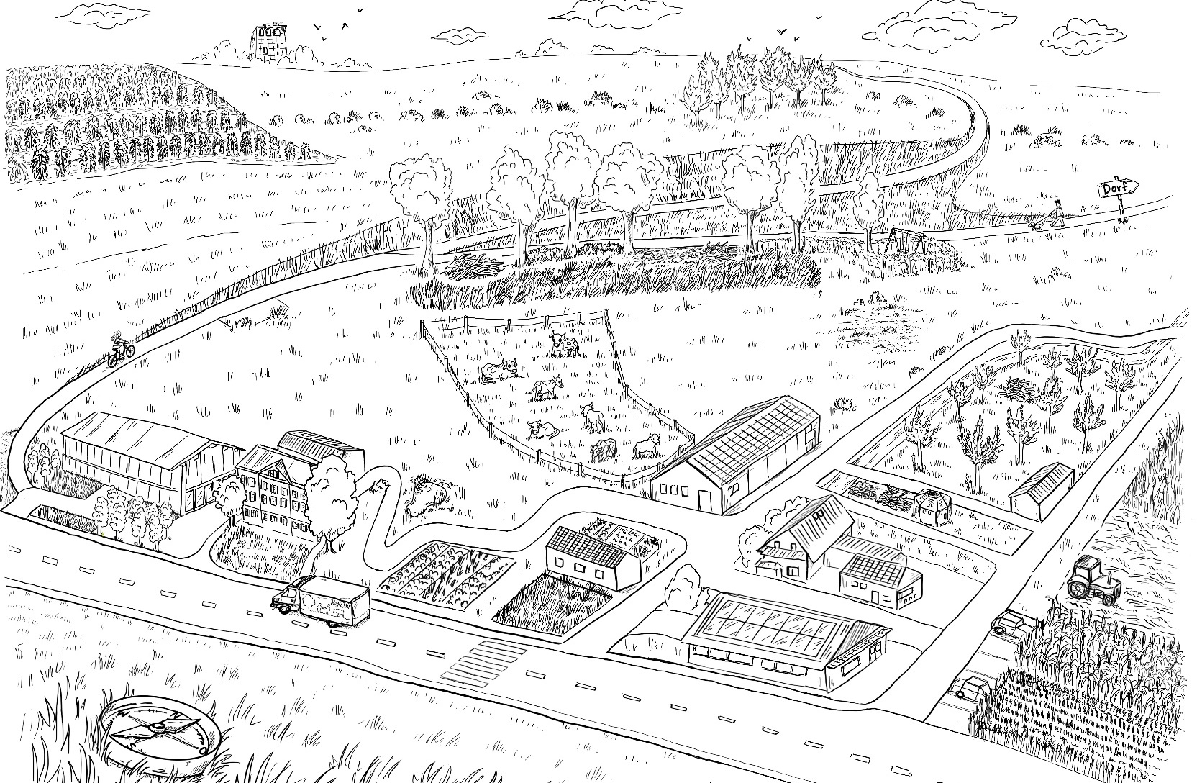

A |  | B |  | C |  | D
E |  | F |  | G |  | H

Fiche de travail 2
La toile de la vie

Durée : 20 minutes
Matériel : E-dossier page 8
Forme sociale : travail de groupe

- Comment les régions représentées sur les photos ont-elles évolué au fil du temps ?

- Quelles sont les raisons que tu supposes être à l'origine de ces changements ? Cite deux raisons.
Première raison 1 :
Deuxième raison 2 :

- D'après toi, quelles sont les influences de ces changements sur la faune ?

Fiche de travail 3
Dissection des pelotes de réjection

Durée : 90 minutes
Matériel : boîte 1 "pelote de réjection" (avec : pelote de réjection ; récipients ; pincettes ; loupe ; assiette comme vitrine ; papier essuie-tout ; colle ; ciseaux ; papier blanc et papier de couleur ; stylo)
Forme sociale : travail en binôme, en groupe

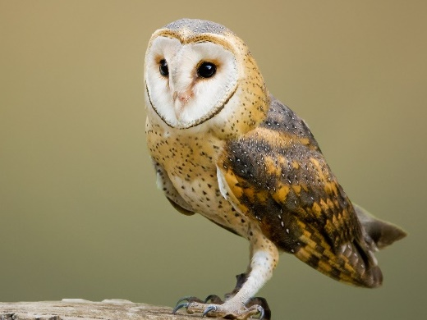 | 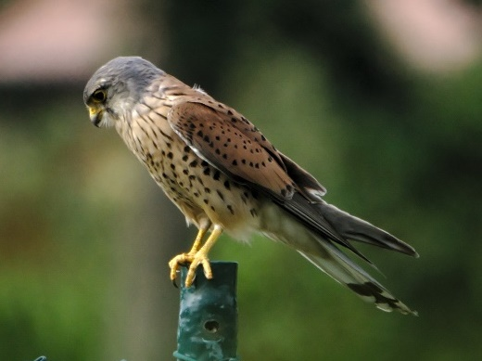
Fig. Chouette effraie  (Photo : pixabay.com) | Fig. Faucon crécerelle  (Photo : pixabay.com)

La grande grange de Burgrain abrite des chouettes effraies et des faucons crécerelles. Ces oiseaux fascinants se nourrissent en grande partie de souris. Elles avalent leurs proies entières. Plus tard, elles régurgitent et recrachent les restes d'os et de poils non dégradables. La balle régurgitée s'appelle la pelote de poils. Dans une pelote, tu trouveras toutes sortes de choses intéressantes qui te renseigneront sur le régime alimentaire de l'oiseau en question. Tu veux examiner une pelote ?

Mission 1
Cherche une pelote. Promène-toi à l'arrière de la grande grange (cf. illustration de la vue arrière de la grange sur Agrovision). Reconnais-tu les deux petites ouvertures en hauteur sur le mur extérieur ? Ce sont les trous d'accès aux nichoirs. C'est justement en dessous de ces trous que se trouvent souvent les pelotes de réjection. Tu peux prendre la pelote avec précaution. Assure-toi d'abord qu'il ne s'agit pas d'excréments (odeur forte, pas de poils visibles).
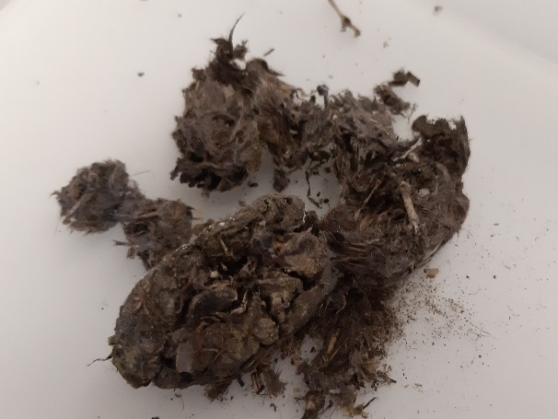 | 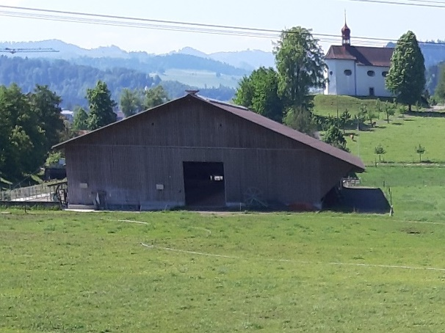
Les pelotes de réjection de la chouette effraie (photo : U. Studhalter) | Vue arrière de la grange sur l'Agrovision Burgrain (photo : U. Studhalter)

Mission 2
Trouve un endroit pour disséquer la pelote. Place la pelote dans l'eau pendant un certain temps. Etire délicatement la pelote à la main et à l'aide de la pince à épiler. Prélève délicatement les éléments intéressants (par exemple les restes d'os) et place-les sur du papier essuie-tout pour les faire sécher.
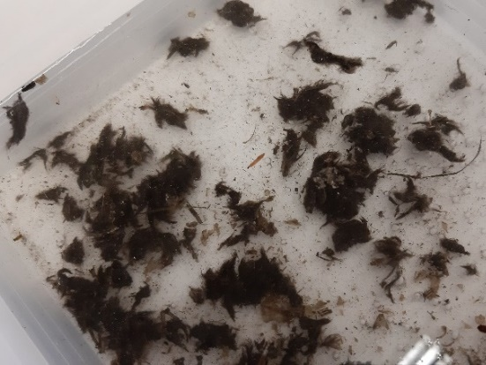 | 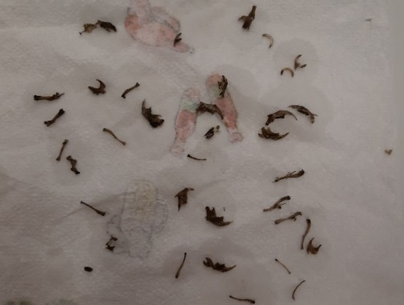
Disséquer les pelotes de réjection (photo : U. Studhalter) | Extraire les éléments intéressants (photo : U. Studhalter)

Mission 3
Observe attentivement les os et associe-les aux noms des os de la souris. Créez une vitrine intitulée "Vitrine des os d'une pelote de réjection". Légende les os sélectionnés. Distingue les os que tu as pu classer assez facilement (support vert) et les objets pour lesquels tu as des questions ou des hypothèses (support rouge).
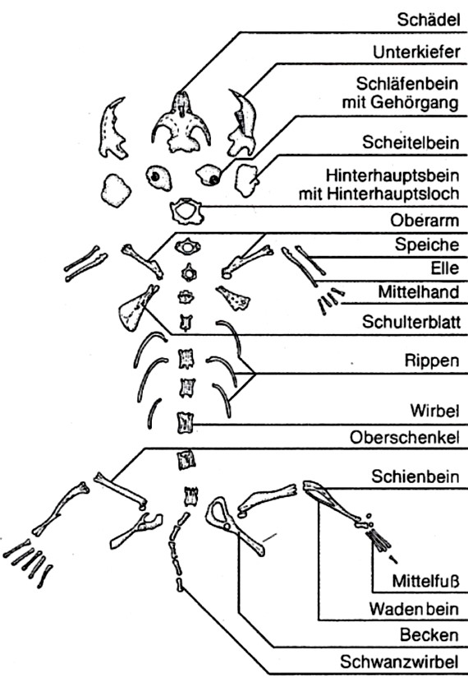  Crâne  Mâchoire inférieure  Os temporal avec conduit auditif  Os pariétal  Os occipital avec trou occipital  Bras supérieur  Radius  Métacarpe  omoplate  Côtes  vertèbre  Cuisse  Tibia  métatarse  péroné  Bassin  Vertèbre caudale  ulna | 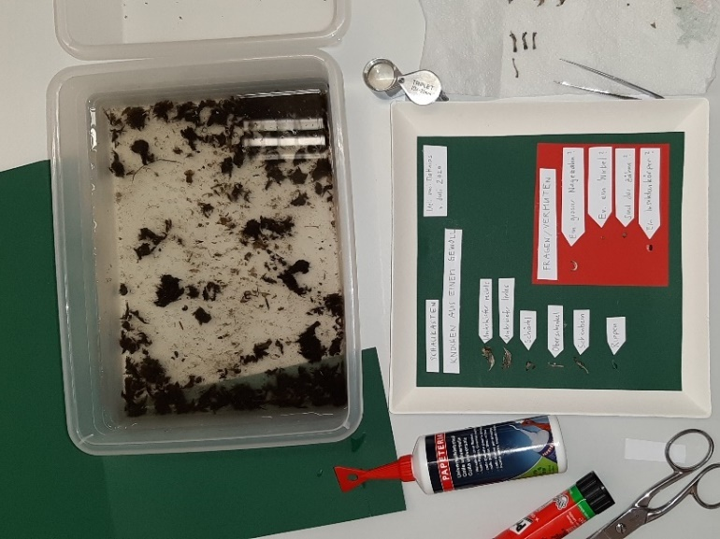
Dissection d’une pelote de réjection (Rothfuchs, G., 1982, cité dans Arbeitsgemeinschaft Biotop- und Eulenschutz Stemweder Berg E.V., 2020) | Exemple de vitrine (photo : U. Studhalter)

Tâche supplémentaire
Discute des questions suivantes avec ton groupe :
- Comment s'est déroulée cette mission pour toi ? Qu'est-ce qui a été passionnant ? Qu'est-ce qui a été difficile ? Quelles sont les questions que tu t'es posées ?
- As-tu pu observer des faucons crécerelles et des chouettes effraies aujourd'hui ? Pourquoi cela a-t-il été possible ou non ?
- Réfléchis : où ces rapaces ont-ils chassé ? Quel est le lien avec la ferme ? Conseil : pour chasser, les rapaces ont besoin d'un point d'observation (poste d'observation) et de champs dégagés.
- Pourquoi les faucons crécerelles et les chouettes effraies sont-ils importants pour l'agriculture ?

Fiche de travail 4
Observer les oiseaux

Durée : 90 minutes
Matériel : Boîte 2 "Observer les oiseaux". Comprend : Jumelles, guide d'identification plastifié, carte des environs plastifiée, feutres, produits de nettoyage, documents à photocopier), ciseaux, crayon à colle, papier A4, guide d'identification
Forme sociale : travail en binôme, en groupe

Une Birdrace (en français : course d'oiseaux) est une compétition entre passionnés d'oiseaux. Dans t un temps donné, les équipes doivent identifier le plus grand nombre possible d'espèces d'oiseaux différentes. Le site de Burgrain se prête parfaitement à une Birdrace en raison de la diversité de son avifaune.

Mission 1
Constitue un groupe de deux ou trois personnes. Emportez le matériel suivant lors de votre exploration : (1) un guide d'identification plastifié et une carte des environs, (2) de quoi écrire et (3) des jumelles. Étudiez le matériel, faites des essais (en particulier les jumelles) et élaborez une stratégie : quels oiseaux connaissez-vous déjà, lesquels ne le sont-ils pas ? Quel chemin choisissez-vous ? Où attendez-vous les oiseaux ?

 | 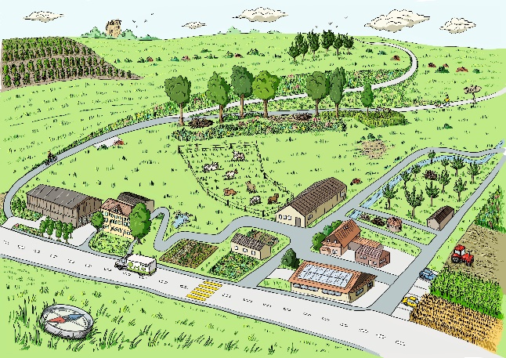
Aide pour la détermination des oiseaux | Carte des environs

Mission 2
C’est parti ! Pendant 45 minutes, partez à la recherche des oiseaux, profitez de leur beauté et émerveillez-vous de la manière dont ils volent et chantent. En cours de route, notez vos observations sur le guide d'identification plastifié. Comptez le nombre de chaque espèce d'oiseau.

Conseil : la carte des environs jointe indique les endroits où l'on peut éventuellement observer tel ou tel oiseau.

Mission 3
De retour au musée, prenez une feuille de papier A4 vierge et rédigez un protocole d'observation. Découpez les images d'oiseaux (à photocopier) que vous avez pu observer et identifier. Classez-les par nombre et notez les points intéressants ou les questions. Comparez vos observations avec celles d'autres groupes.

Le protocole d'observation pourrait ressembler à quelque chose comme ça !
Mes observations d'oiseaux
Mercredi 4 août 2020
Buse variable
Faucon crécerelle
Hirondelle de fenêtre
Rouge-gorge familier
Mésange charbonnière
J'ai pu observer 7 espèces différentes. Je suis particulièrement fier de l'observation du faucon crécerelle !
Pour deux autres espèces, je n'étais pas sûr.
Moineau
Corbeau freux
Plus de
Env.
Env.
ou

Tâche supplémentaire :
- As-tu remarqué les endroits où tu as pu observer un nombre particulièrement élevé d'oiseaux différents et ceux où tu n'as pas pu en observer ? Réfléchis à la relation entre la diversité du paysage et la diversité des oiseaux.
- Tu veux en savoir plus sur certains oiseaux ? Consulte le guide d'identification !

Fiche de travail 5
Des petits habitats d'une grande valeur

Durée : 45 minutes
Matériel : E-dossier pages 9 - 11
Forme sociale : travail en binôme

- Décris les habitats.
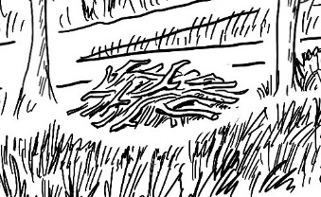 | Habitat :
 | Description :
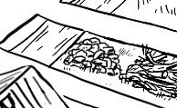 | Habitat :
 | Description :
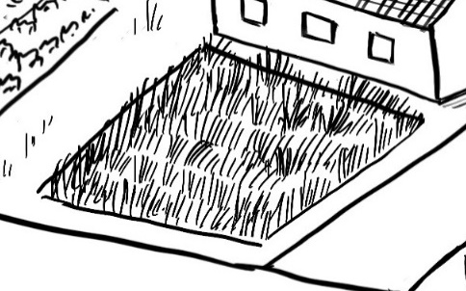 | Habitat :
 | Description :

